**Уважаемые родители!**

в нашем дошкольном учреждении реализуется тема недели: "Мир природы".

Для осуществления образовательной деятельности

в семье по данной теме рекомендуем родителям занятие по окружающему миру:

**Понедельник, 13 апреля**

**Тема: «Комнатные растения»**

**Цель**: обобщить знания детей о комнатных растениях.

**Предварительная работа:** беседы о комнатных растениях; уход за комнатными растениями: поливка, рыхление земли в горшке, протирание листьев; посадка комнатного растения.

**1. Рассказ о комнатных растениях, показ иллюстраций**

Как вы думаете, для чего нужны комнатные растения? *(Чтобы было красиво.)* Еще для чего нужны комнатные растения? *(Растения очищают воздух.)* Правильно, чтобы было красиво – комнатными растениями человек украшает свой дом. Но они не только радуют нас своей красотой, но и очищают воздух от пыли и грязи. Многие комнатные растения хорошо пахнут.

Что нужно делать, чтобы комнатное растение всегда было красивым, не завяло? *(ухаживать за комнатным растением)* Давайте расскажем, как мы ухаживаем за растениями. (*ответы)*

**2. Загадки:**

Без рук, без ног, но двигается,

Дышит, но не говорит,

Питается, а рта нет. *(Растение)*

Очищают воздух,

Создают уют,

На окнах зеленеют,

Круглый год цветут. *(Цветы)*

**3.Дидактическая игра:** *«Растения комнатные и садовые»* (показ иллюстраций садовых растений)

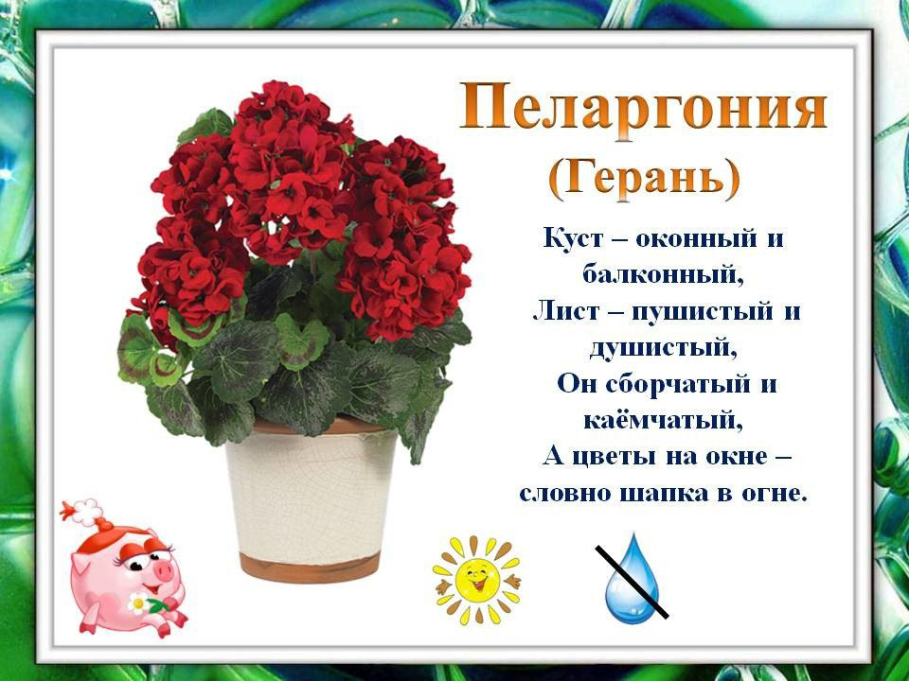

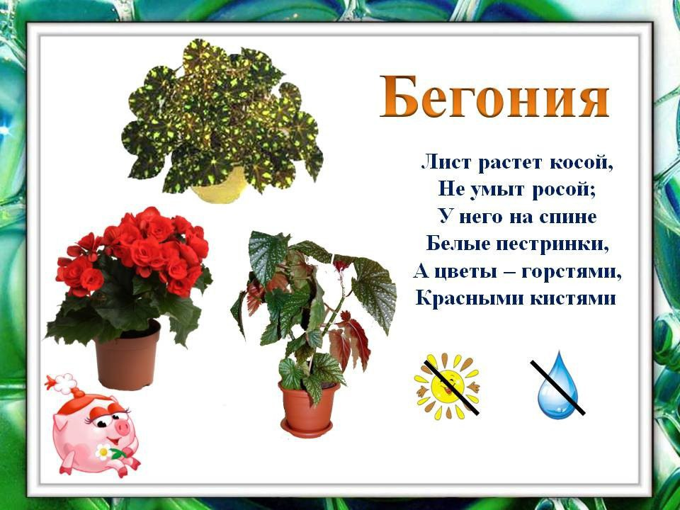

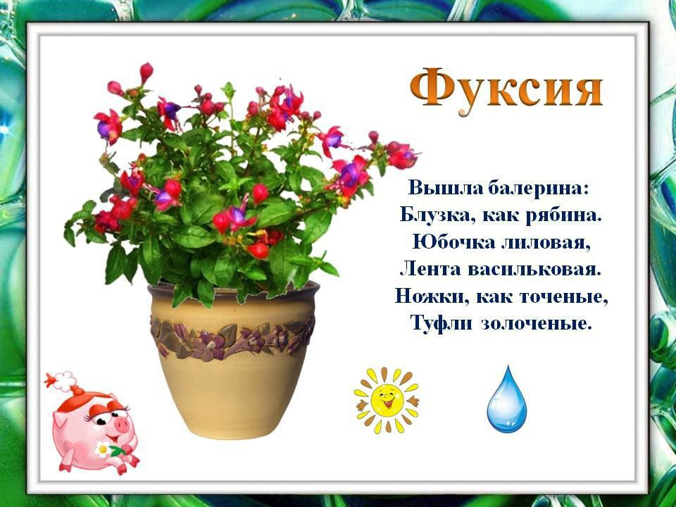

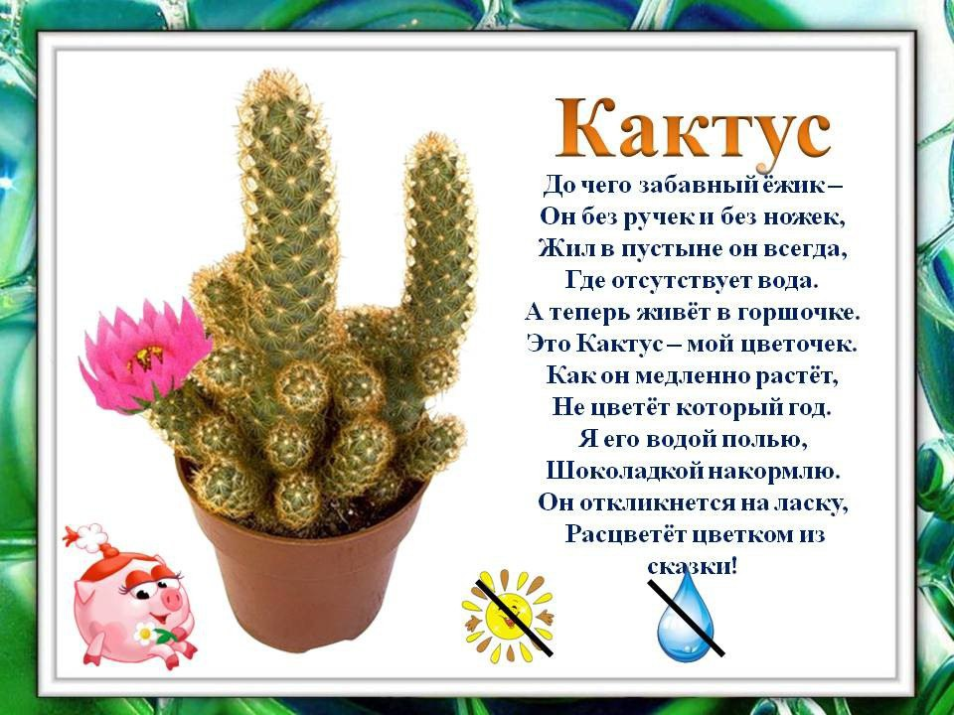

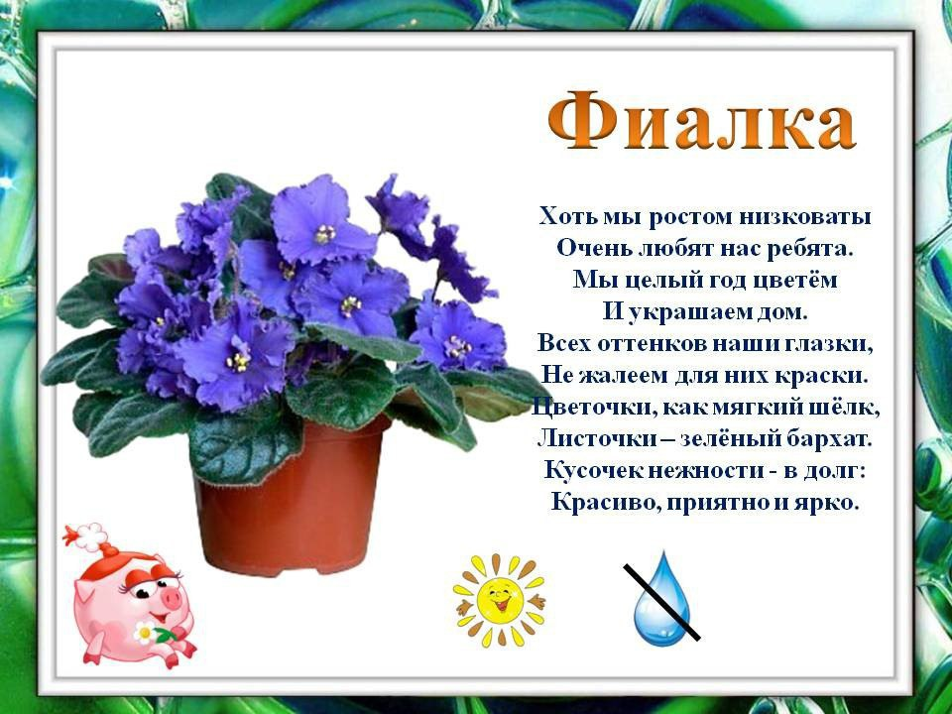

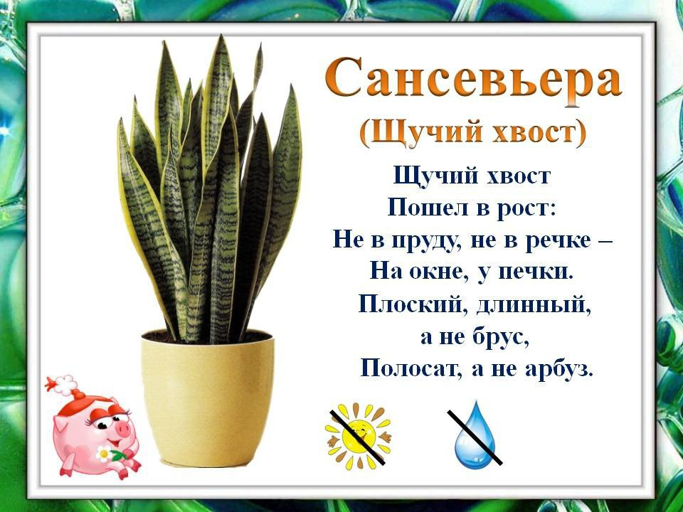

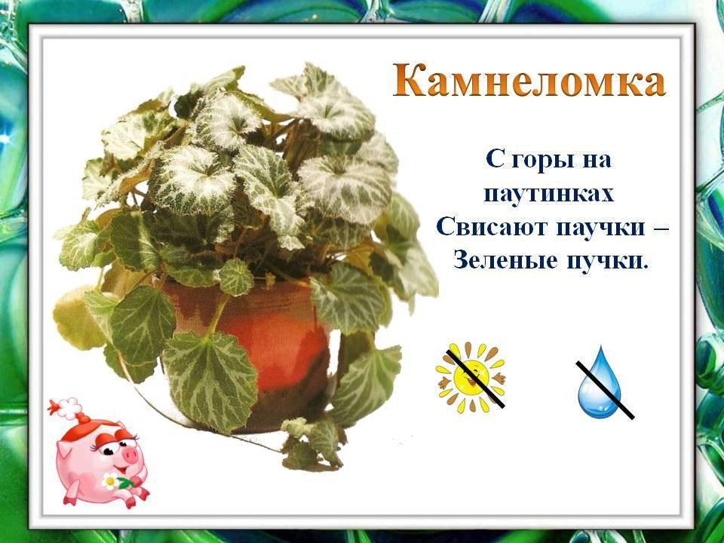

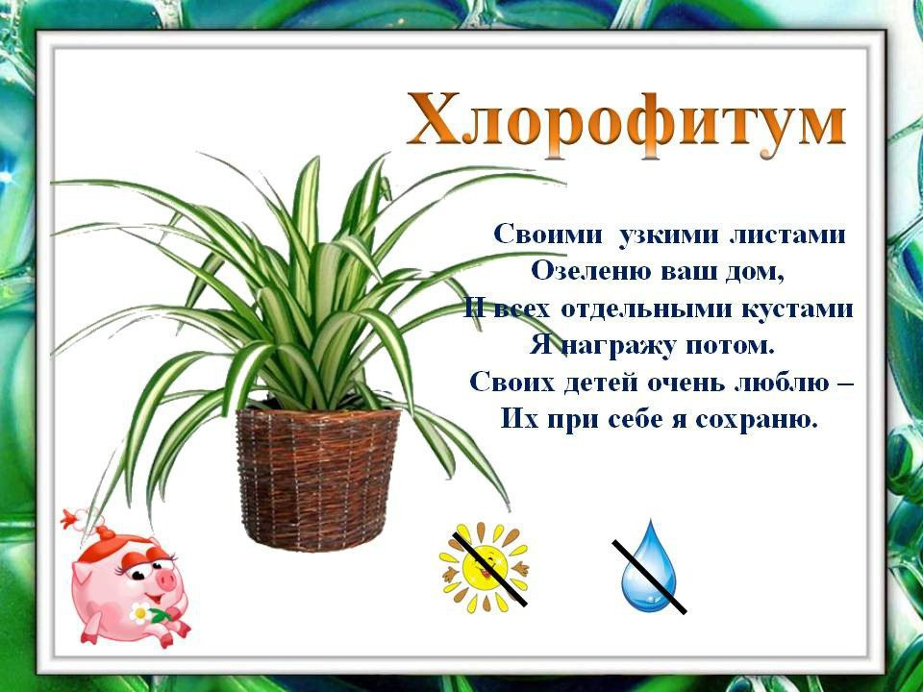

**4.Физкультминутка:**

Есть дома (*встать на носочки, руки потянуть вверх);*

И есть мосты, (*наклон вперед, руки назад, колени прямые*);

Есть деревья (*выпрямиться*, *руки округлить над головой)*;

И кусты, (*присесть, руки вытянуть вперед)*;

И всем на удивление (*встать, руки в стороны, повороты корпусом)*,

В комнате растения (*плечи приподняты)*;

Нам без них никак нельзя (*руки на поясе, повороты головой вправо и влево)*;

Потому, что мы – друзья! (*развести руки в стороны, обхватить корпус руками*).

**5. Игра** *«Что бы было, если бы…»*

-Что бы было, если бы растение поставили в темное место?

- Что бы было, если бы растение забыли полить?

- Что бы было, если за растением ухаживать: поливать, мыть, рыхлить землю, подкармливать?

*(Ответы)*.

**6.Посадка растения**

Давай с тобой посадим … (посадите доступное вам растение, например семечку от лимона, апельсина, или отросток какого-то растения, которое есть у вас дома). Что нужно, чтобы посадить растение? *(цветочный горшок, земля, вода для полива)*.

Берем цветочный горшок. Что сначала будем класть в горшок? *(В, цветочный горшок мы насыпаем землю, делаем лунку для цветка.)* После того, как мы насыпали землю, что делам дальше? *(Садим цветок в землю и присыпаем ее.)* Растение мы посадили, что-то еще нужно сделать? (Сразу после посадки растение нужно полить, чтобы оно лучше приросло).

**7. Закончи фразу:** «Я люблю ухаживать за комнатными растениями**,** потому что…» (*ответы детей)*

**8. Развивающий мультфильм**

https://vk.com/away.php?to=https%3A%2F%2Fyoutu.be%2FLOSmbaeNufg&cc_key=